COLOURS
1. LISTENING AND DRILLING – POSLUŠANJE IN UTRJEVANJE POIMENOVANJA BARV.
* OGLEJ SI SPODNJE POSNETKE, DOBRO POSLUŠAJ, PONAVLJAJ POIMENOVANJA BARV:
https://www.youtube.com/watch?v=qhOTU8_1Af4&t=8s
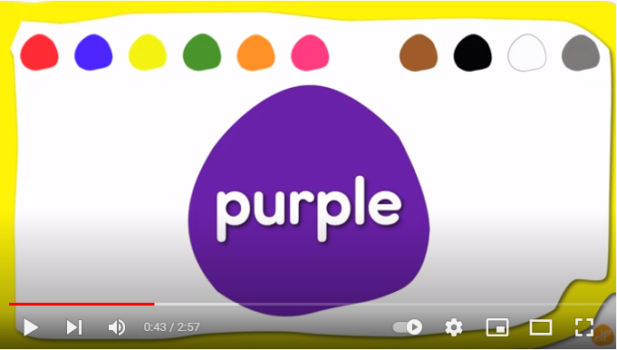
https://www.youtube.com/watch?v=wmsjmTUVHmc
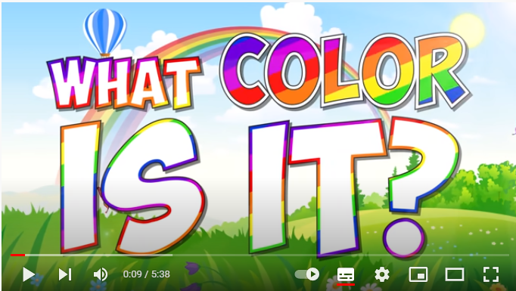

COLOUR QUIZ: https://www.youtube.com/watch?v=ya_GIIx5Vwo
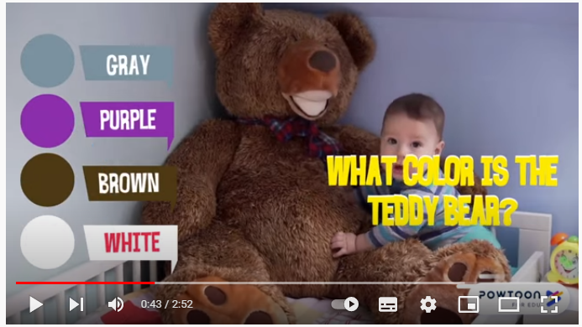

2. COLOURING – BARVANJE
PONOVI POIMENOVANJA SPODNJIH BARV IN POBARVAJ SLIČICO KOT DOLOČAJO ŠTEVILKE.
